**Practical task**

**1.** Напишіть скріпт всередині HTML-документу, який виводить на екран ваше імя за допомогою функції alert().

**2.** Напишіть скріпт в зовнішньому файлі, який виводить в консоль ваше прізвище.

Підключіть створений файл до HTML-документу.

**3.** a) оголосіть дві змінні;

b) запишіть у змінні будь-які значення;

c) виведіть на екран значення змінних;

d) скопіюйте значення однієї змінної в іншу;

e) виведіть на екран значення змінних.

**4.** Створіть об’єкт з 5-ма наступними властивостями: “String”, “Number”, “Boolean”, “Undefined”, “Null”. Значення кожної властивості повинно відповідати відповідному примітивному типу даних.

**5.** Використовуючи функцію confirm() задайте користувачу питання про досягнення ним повнолітнього віку. Результат запишіть в змінну isAdult і виведіть в консоль.

**6.** В зовнішньому файлі напишіть скріпт, в якому оголосіть змінні, для збереження таких даних:

- ваше ім’я

- ваше прізвище

- навчальна група

- ваш рік народження.

Присвойте змінним відповідні значення.

Створіть та проініціалізуйте логічну змінну для збереження вашого сімейного стану.

Визначте тип кожної змінної.

Виведіть значення змінних в консоль, відповідно до їх типу, в такому порядку: Number, Boolean, String.

Створіть 2 довільних змінних типу Null і Undefined відповідно. Виведіть їх тип в консоль.

**7.** За допомогою функції prompt() напишіть скріпт, який послідовно запитує в користувача логін, емейл та пароль, і виводить на екран повідомлення із введеними даними. Наприклад “Dear **User,** your email is **usermale@gmail.com,** your password is **qwerty**”.

**8.** Напишіть скріпт, який вираховує кількість секунд в **годині**, в **добі**, в **місяці**, записує результати в відповідні змінні, і виводить їх значення на екран.

HOMEWORK1

Homework1.js

// task1

<script> alert("Nazarii")</script>

// task2

HTML

<script src="index.js"></script>

JS

alert ("Kutepiv")

// task3

a)

let x;

let y;

b)

let x = 1;

let y = 2;

c)

let dog;

dog = "black";

alert(dog);

let cat;

cat = "white";

alert(cat);

d)

let birds = "fly"

let penguins = birds;

e)

alert(birds);

alert(penguins);

// task4

“String”= let computer = "new"

“Number”= let computer = 5;

“Boolean”= Boolean(10<9);

“Undefined”= let computer;

“Null”= let computer = null;

// task5

let isAdult = confirm("Are you more than 18 y.o.?");

alert(isAdult);

isAdult = true;

console.log(isAdult);

// task6

let name = "Nazarii"; String

let surName ="Kutepiv"; String

let group = 569; Number

let yearOfBirth = 1998; Number

let maritalStatus = "unmarried"; String

// task7

let user = prompt("What is your name?",);

let email = prompt("What is your email?");

let password = prompt("What is your password?");

alert("Dear " + user + " your email is " + email + " and your password is " + password);

// task 8

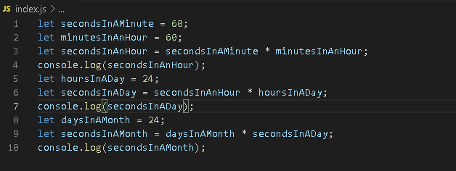

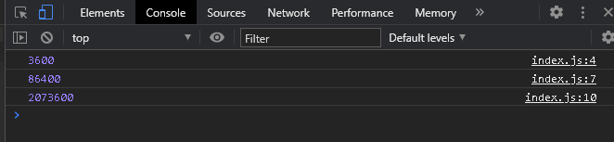

HOMEWORK2

homework2.js

……..

HOMEWORK15